Tasca-1 VirtualBox
INDEX
Captura on es veja el fitxer .ova 2
Captura de les dues maquines arrancades. 2
Captura on es veja els detalls de RAM, Processadors i grandaria de discos de les dos maquines. 3
Que significa la clonació de MAC 3
Video on es mostren les guest aditions 3
Captura on es veja l’execució de Gparted en la MV 4
Captura de l’administrdor de discos en windows, per veure el disc particionat, on es vegen les particions que es demanen en la particio. 5
Captura de la instantanea creada 6

Captura on es veja el fitxer .ova
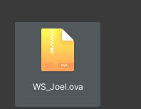

Captura de les dues maquines arrancades.
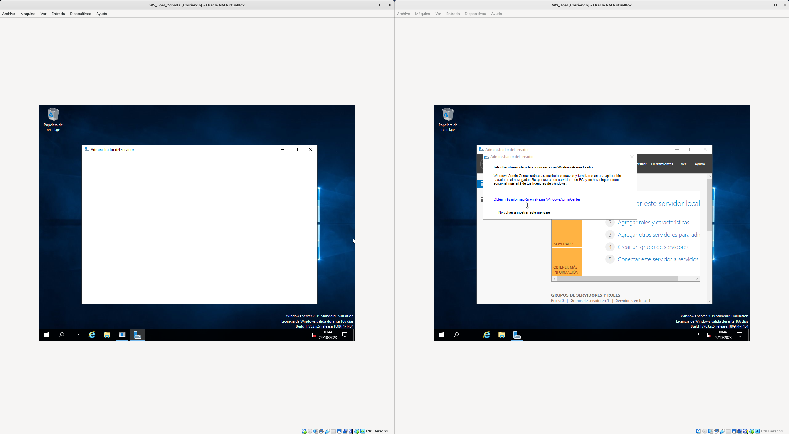

Captura on es veja els detalls de RAM, Processadors i grandaria de discos de les dos maquines.
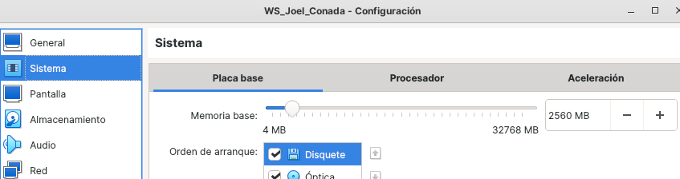
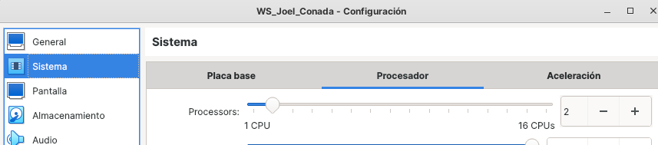
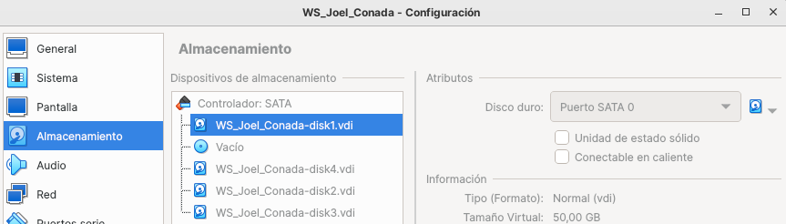

Que significa la clonació de MAC
Significa que asignara la mateixa direcció fisica que te la maquina virtual a la nova que estem creant al clonar-la

Video on es mostren les guest aditions
Enllaç al video

Captura on es veja l’execució de Gparted en la MV
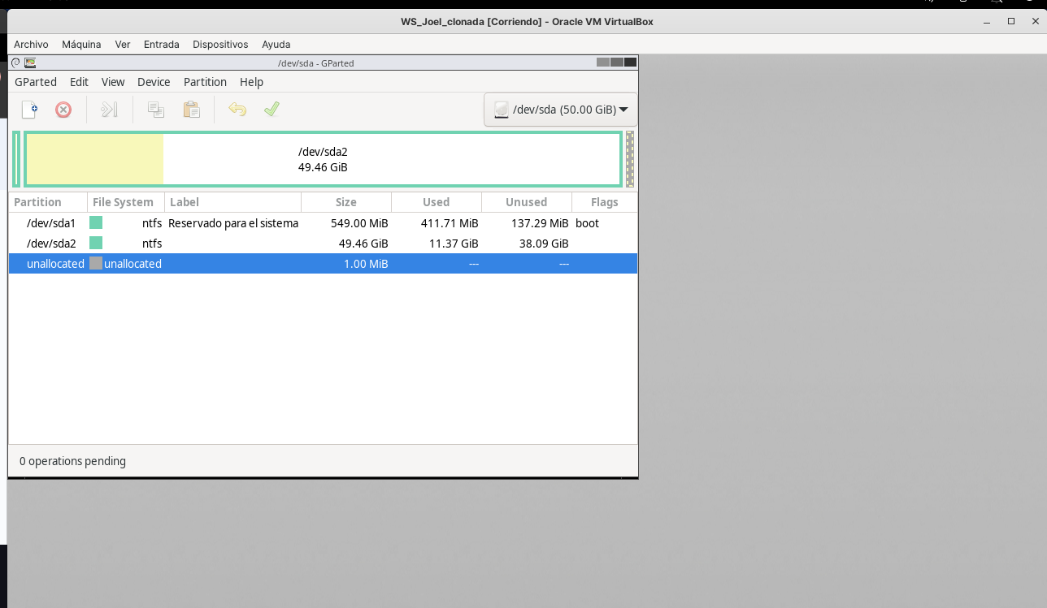

Captura de l’administrdor de discos en windows, per veure el disc particionat, on es vegen les particions que es demanen en la particio.
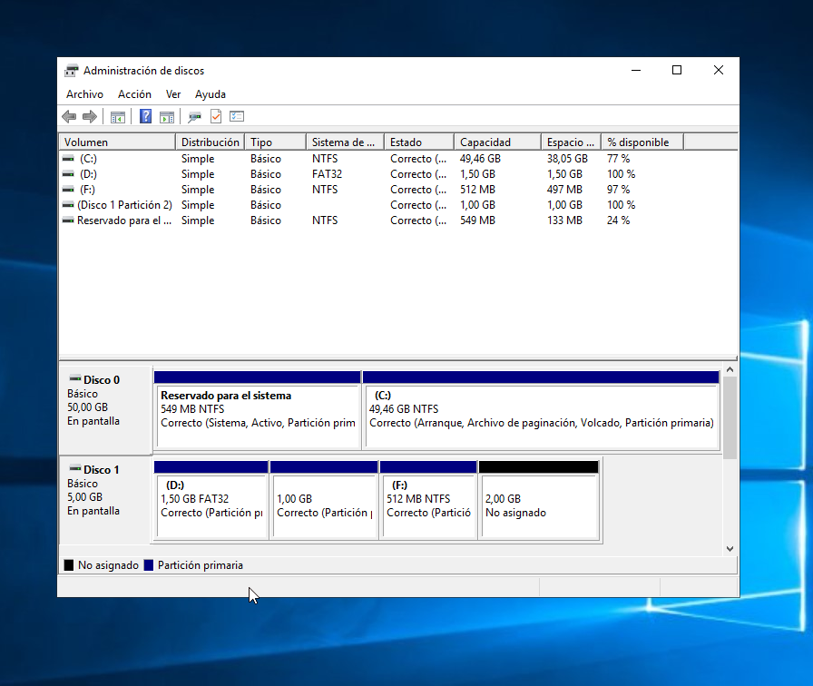

Captura de la instantanea creada
